Première partie :

Demande élevé, Grande usine : 450 000-250 000 = 200 000$
Demande modérée, Grande usine : 350 000-250 000 = 150 000$
Demande faible, Grande usine : 130 000 -250 000 = -120 000$

Demande élevé, Petite usine : 240 000-150 000 = 90 000$
Demande modérée, Petite usine : 200 000-150 000 = 50 000$
Demande faible, Petite usine : 130 000- 150 000 = -20 000$

 | Pas d’usine | Grande usine | Petite usine
Demande élevée | 0 | 200 000 | 90 000
Demande modérée | 0 | 100 000 | 50 000
Demande faible | 0 | -120 000 | -20 000

Étant donné que le secteur d’activité est conservateur et que la demande demeure incertaine, les hauts dirigeants préfèrent rester vigilants. Donc, il serait préférable d’utiliser le critère pessimiste de profit maximin pour prendre la meilleure décision. Pour chaque action on regarde les pires résultats possibles et on prend le résultat le moins pire, qui est : 0$ si l’entreprise ne construit pas d’usine.

 | Pas d’usine | Grande usine | Petite usine
Demande élevée | 0 | 200 000 | 90 000
Demande modérée | 0 | 100 000 | 50 000
Demande faible | 0 | -120 000 | -20 000
Maximin | 0 | -120 000 | -20 000 | Maximin
 |  |  |  | 0 $

Avec les données présentes, nous recommandons de ne pas construire d’usine car cela serait trop risqué dans un milieu où la demande demeure incertaine.

Deuxième partie :

Calculs des pourcentages :
La probabilité que la demande soit élevée est de 0,3.
La probabilité que la demande soit faible et modérée est de 0,7.

Sachant que que la probabilité que la demande soit modérée est 2.5 fois plus élevée que la probabilité que la demande soit faible, la probabilité faible est
x + 2,5x = 0,7
3,5x=0,7
x=0,2

Donc la probabilité modérée est : 0,7-0,2=0,5

 | Probabilité | Pas d’usine | Grande usine | Petite usine
Demande élevée | 0,3 | 0 | 200 000 | 90 000
Demande modérée | 0,5 | 0 | 100 000 | 50 000
Demande faible | 0,2 | 0 | -120 000 | -20 000 | Bayes (PE*)
Profit espéré | 1 | 0 | 86 000 | 48 000 | 86 000 $

Pour calculer le profit espéré de chaque usine, on fait la somme des probabilités multipliées par les profits correspondants pour chaque type d’usine.

En prenant en compte les différentes probabilités, il est donc préférable de construire une grande usine étant donné le profit espéré de 86 000 $.

Troisième partie :

 | Probabilité | Pas d’usine | Grande usine | Petite usine
Demande élevée | 0,3 | 0 | 200 000 | 90 000
Demande modérée | 0,5 | 0 | 100 000 | 50 000
Demande faible | 0,2 | 0 | -120 000 | -20 000 |  | PEIP
 |  |  |  |  |  | 110 000 $

Soit le profit espéré maximum : PE*=86 000$

Le profit espéré avec information parfaire correspond à
PEIP = (100 000*0,5) + (200 000*0,3) + (0* 0,2) = 110 000$

Donc la valeur espérée avec l’information parfaire est :
VEIP= PEIP – PE* = 110 000 - 86 000 = 24 000$

La valeur espérée avec l’information parfaire étant de 24 000$, le montant maximal que le client serait prêt à payer pour avoir de l’information supplémentaire serait de 24 000$.

Quatrième partie :

d) Arbre de décision

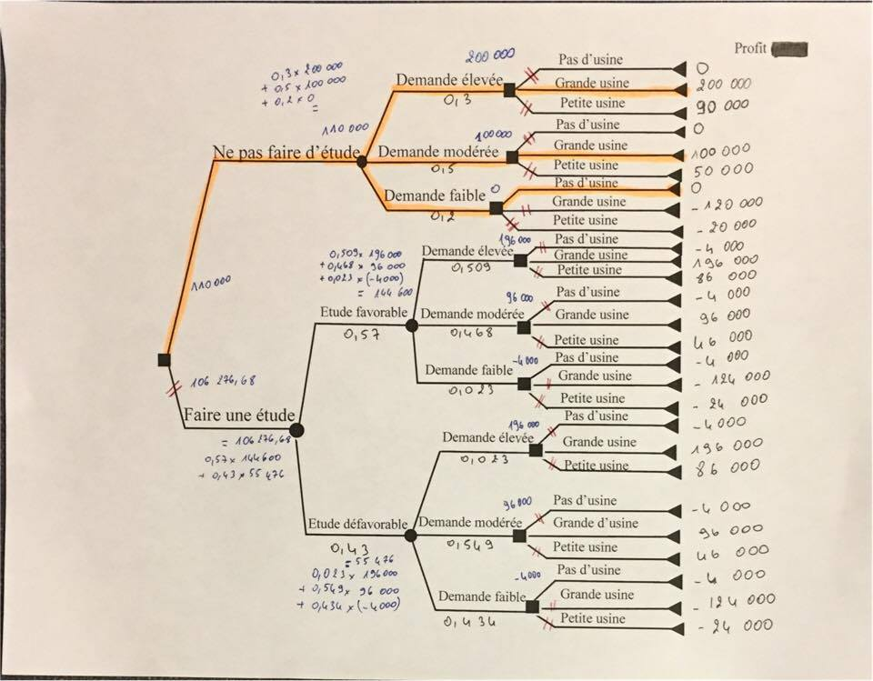

En nous basant sur l’ensemble des données à notre disposition, il est préférable pour l’entreprise de ne pas faire d’étude. Si à ce moment-là la demande est élevée, nous conseillons à Aux Grands Bois-Francs de construire une grande usine. Si la demande est modérée, nous conseillons à l’entreprise de construire une grande usine. Finalement, si la demande est faible, il est préférable de ne pas construire d’usine.

e) La décision de ne pas faire d’étude a une espérance de 110 000 $ alors que celle de faire une étude a une espérance de 106 276,68 $. Il faut alors que le prix de l’étude diminue de la valeur de la différence des deux espérances, c’est-à-dire 110 000 -106 276,68 = 3723,32 $
Donc la valeur maximale que l’entreprise doit payer pour effectuer l’étude de marché est : 4 000 -3723,32 = 276,68 $

